UDC: 626.25

Synthesis of a neural network‑based relay model as a method for improving block‑route relay interlocking systems

Asadulla Rakhimovich Azizov – Professor of the Department of Automation and Telemechanics, ORCID 0000-0002-5652-9611, E-mail: azizov_asadulla@mail.ru

Ivan Viktorovich Bondarenko – PhD Doctoral Student of the Department of Automation and Telemechanics, E-mail: bondarenko.ivan98@gmail.com

Tashkent State Transport University, Republic of Uzbekistan

Abstract. The article discusses the relevance of integrating microprocessor devices into station signaling and interlocking systems based on relay logic. The prospects of implementing neural networks as an alternative to classical software algorithms are examined through the study of train route initiation circuits within the direction and category determination block (NN) of the Entrance-Exit Relay Interlocking (EERI) system.

Keywords: Automation and telemechanics, railway transport, block route relay centralization (BRRC), relay, mathematical model, discrete mathematics, recurrent neural networks, neural network training, activation functions, error gradient, LSTM layer, dropout layer.

УДК: 626.25
Синтез методов разработки нейронных сетей системы блочной маршрутной релейной централизации, на примере организации поездных маршрутов

Азизов Асадулла Рахимович – профессор кафедры «Автоматика и телемеханика, ORCID 0000-0002-5652-9611, E-mail: azizov_asadulla@mail.ru
Бондаренко Иван Викторович – PhD-докторант кафедры «Автоматика и телемеханика».
E-mail: bondarenko.ivan98@gmail.com

Ташкентский Государственный Транспортный Университет, Республика Узбекистан

Аннотация. В статье рассматривается вопрос актуальности интеграции микропроцессорных устройств в станционные системы автоматики и телемеханики, построенных на релейной логике. Рассмотрены возможности перспектив интеграции нейронных сетей, в качестве альтернативы классическим алгоритмам программного кода на примере исследования схем установки поездных маршрутов блока определения направления и категории маршрутов (НН) системы блочной маршрутной релейной централизации.

Ключевые слова: автоматика и телемеханика, железнодорожный транспорт, блочная маршрутная релейная централизация (БМРЦ), реле, математическая модель, дискретная математика, рекуррентные нейронные сети, обучение нейронных сетей, функции активации, градиент ошибки.

UO‘K: 626.25
Poyezd marshrutlarini tashkil etish misolida blokli marshrutli rele markazlashtirish tizimi uchun neyron tarmoqlarni ishlab chiqish usullarining sintezi

Azizov Asadulla Raximovich – «Avtomatika va telemexanika» kafedrasi professori, ORCID 0000-0002-5652-9611, E-mail: azizov_asadulla@mail.ru
Bondarenko Ivan Viktorovich – «Avtomatika va telemexanika» kafedrasi tayanch doktorant,
E-mail: bondarenko.ivan98@gmail.com

Toshkent Davlat Transport Universiteti, O’zbekiston Respublikasi

Annotatsiya. Maqolada rele mantiqiga asoslangan stansiya avtomatika va telemexanika tizimlariga mikroprotsessor qurilmalarini integratsiya qilishning dolzarbligi ko‘rib chiqiladi. Klassik dasturiy algoritmlarga muqobil sifatida neyron tarmoqlarni integratsiya qilish istiqbollari, blokli marshrutli rele markazlashtirish tizimining yo‘nalish va marshrut toifasini aniqlash bloki (NN) doirasida poyezd marshrutlarini o‘rnatish sxemalarini tadqiq qilish misolida tahlil qilingan.

Kalit so‘zlar: avtomatika va telemexanika, temir yo‘l transporti, blokli marshrutli rele markazlashtirish (BMRM), rele, matematik model, diskret matematika, rekurrent neyron tarmoqlar, neyron tarmoqlarni o‘qitish, aktivatsiya funksiyalari, xatolik gradiyenti.

Введение
Актуальность проведённого исследования
Развитие различных сфер производства немыслимо без усовершенствования методов автоматизации технологического процесса. В частности, рост качества оказываемых услуг по перевозке железнодорожным транспортом и снижение травматизма стали возможными благодаря внедрению устройств автоматики и телемеханики на железнодорожном транспорте. Прорыв в разработке электронно-вычислительной техники (ЭВТ) лишь ускорил переход к роботизации отдельных процессов производства, тем самым снизив необходимость в человеческих ресурсах.
Всё чаще в системах контроля за безопасностью движения поездов находят применение микропроцессорные системы (МПС). Разработка аппаратно-программных комплексов (АПК) подобных систем – очень ответственный шаг, требующий особых навыков разработчиков, а также совместной работы специалистов смежных отраслей производства. Данные факторы обуславливают не только высокий риск человеческого фактора, но и высокую стоимость разработки и производства МПС для отдельного участка. Более того, переход от морально-устаревших релейных систем к микропроцессорным требует выключения реконструируемого участка из технологического процесса, что только лишь увеличивает экономические издержки на модернизацию. Целью настоящей работы поставлена задача по анализу и синтезу методов перехода от устройств релейно-контактной базы к микропроцессорным системам, посредством интеграции нейросетевых технологий [1-5, 7].
Виды архитектуры нейронных сетей [6, 11-15].
Развитие искусственного интеллекта как отдельного направления науки стало возможным благодаря совершенствованию методов математического моделирования и компьютерных технологий. Отсутствие прямых инструкций к выполнению определённых задач делает систему более гибкой, позволяет компьютеру решать сложные задачи быстрее. Более того, разработка МПС с применением нейросетевых технологий не требует больших время затрат, что важно при разработке крупных проектов.
Широкое распространение нейронных сетей в различных сферах обусловлено разнообразием видов архитектур. Так, для решения простейших задач подходят однослойные персептроны (рис.1), не требующие больших ресурсов, но ограниченные решением линейных задач. Для более сложных задач применяют углублённые и расширенные нейронные сети, именуемые многослойными персептронами (рис. 2). Задача таких сетей – решение нелинейных булевых операций, например, определение состояния выводов конечного автомата. Кроме того, стоит упомянуть и более сложные архитектуры свёрточных нейронных сетей, нашедших широкое применение в сфере распознавания объектов на фото и видео. В системах автоматизации технологического процесса уместнее говорить о рекуррентных и LSTM-нейронных сетях, предназначенных для анализа информации на основе непрерывного потока данных.
При проектировании следует помнить, что выбор в пользу слишком широкой или глубокой нейронной сети чреват её переобучением. Переобученная нейронная сеть запоминает ответы обучающей выборки вместо установления закономерностей, что отрицательно сказывается на её работе с тестовой выборкой, а также в режиме эксплуатации.
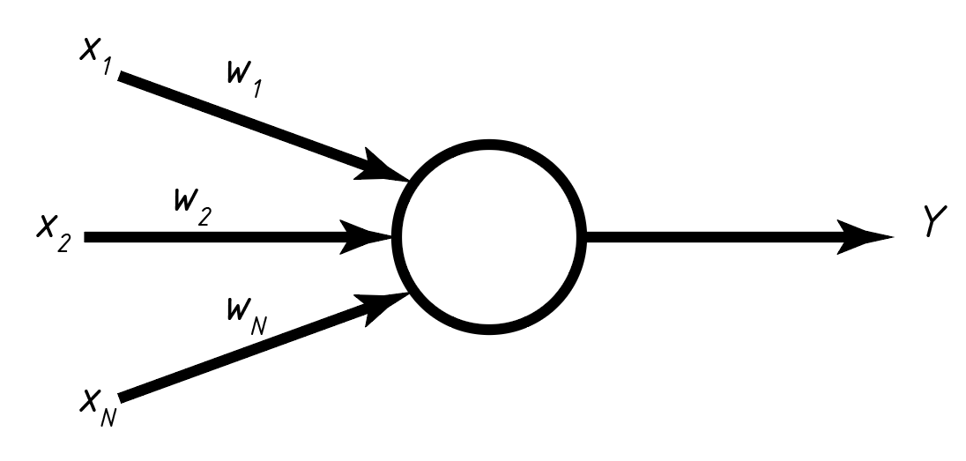
Рисунок 1. Структурная схема персептрона.

Универсального метода подбора нейронов в архитектуре не существует, поэтому количество нейронов в слое выбирают эмпирически, начиная от малого количества. Кроме того, применяют различные методы оптимизации нейронной сети.
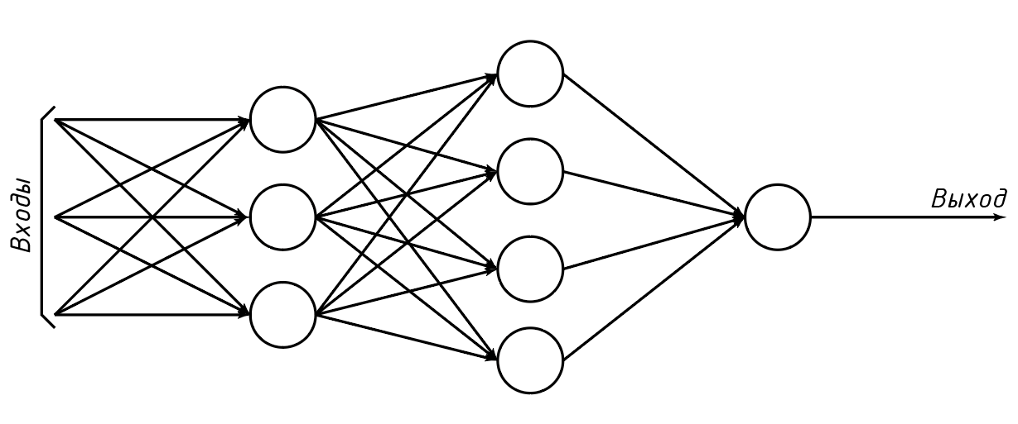
Рисунок 2. Многослойная нейронная сеть.

Краткие сведения о блочной маршрутной релейной централизации (БМРЦ) [8-10].
Технические решения 501-0-98 «Схемы маршрутной релейной централизации МРЦ-13» – комплекс релейно-контактных устройств управления и контроля за станционными объектами. Разработаны в 1978 году с целью облегчения проектирования и монтажа станционных автоматики и телемеханики с сохранением возможности унификации, благодаря размещению схем в модулях и штепсельному включению. Функционально блоки БМРЦ разделяют на 2 группы: наборную, фиксирующую набор устанавливаемого маршрута, а также исполнительную, проверяющую правильность и безопасность установки. Между собой блоки соединяются 12-проводной шиной (4 провода для коммутации блоков наборной группы и 8 – для исполнительной). Схемы БМРЦ позволяют осуществлять централизованное управление отдельными объектами, установку и замыкание маршрута, автоматическое посекционное размыкание, искусственную разделку, отмену ранее установленного маршрута, передачу на местное управление отдельных районов станции.
В рамках исследования проведён анализ блока наборной группы определения направления и категории маршрутов (НН).

МЕТОДИКА ИССЛЕДОВАНИЯ.
Математическое описание принципов работы нейронной сети [13-15].
Обучение нейронной сети – процесс настройки её весов и смещений с целью достижения более точных результатов. Установка 100% точности зачастую недостижимая задача, ввиду трудности нахождения глобальных минимумов, поэтому модель тренируют, применяя следующие шаги:
Расчёт прямого распространения – определение зависимости выходных значений слоя от векторов входных параметров, весов и смещений. Исходя из архитектуры нейронной сети устанавливают векторы входа $X$ весов $W$ и смещений $B$ (1, 2.1, 2.2, 3.1, 3.2):
$$X = \left[\begin{matrix}\begin{matrix}x_{1} \\ x_{2}\end{matrix} \\ \begin{matrix}… \\ x_{n}\end{matrix}\end{matrix}\right]$$ | (1)
$$W_{i} = \left[\begin{matrix}\begin{matrix}\begin{matrix}\begin{matrix}w_{11} \\ w_{12}\end{matrix} \\ \begin{matrix}… \\ w_{1n}\end{matrix}\end{matrix} & \begin{matrix}\begin{matrix}w_{21} \\ w_{22}\end{matrix} \\ \begin{matrix}… \\ w_{2n}\end{matrix}\end{matrix}\end{matrix} & \begin{matrix}⋮ & \begin{matrix}\begin{matrix}w_{m1} \\ w_{m2}\end{matrix} \\ \begin{matrix}… \\ w_{mn}\end{matrix}\end{matrix}\end{matrix}\end{matrix}\right]$$ | (2.1)
$$W = \left[\begin{matrix}\begin{matrix}W_{1} & W_{2}\end{matrix} & \begin{matrix}⋯ & W_{i}\end{matrix}\end{matrix}\right]$$ | (2.2)
$$B_{i} = \left[\begin{matrix}\begin{matrix}b_{1} \\ b_{2}\end{matrix} \\ \begin{matrix}… \\ b_{m}\end{matrix}\end{matrix}\right]$$ | (3.1)
$$B = \left[\begin{matrix}\begin{matrix}B_{1} & B_{2}\end{matrix} & \begin{matrix}⋯ & B_{i}\end{matrix}\end{matrix}\right]$$ | (3.2)

Значение выходного вектора первого слоя эквивалентно выражению (4):
$$Z_{1} = W_{1}×X+B_{1}$$ | (4)

Полученные результаты имеют разброс в неограниченных пределах, что излишне для решения поставленной задачи. Применение функции активации обеспечивает сжатие диапазона выходных значений в пределах $\left[\begin{matrix}z_{min} & ⋯ & z_{max}\end{matrix}\right]$ (5).
$$Y_{1} = f_{А}(Z_{1})$$ | (5)
Вычисление параметров последующих слоёв производится аналогично первому. Входными данными при этом являются выходные значения предыдущего слоя (6-8).
$$X_{i} = Y_{i-1}$$ | (6)
$$Z_{i} = W_{i}×X_{i}+B_{i}$$ | (7)
$$Y_{i} = f_{А}(Z_{i})$$ | (8)
Выбор функции потерь определяет качество работы нейронной сети, путём сравнения эталонных значений $y_{i}$ с фактически полученными на выходе нейронной сети $\overline{y_{i}}$, с целью корректного определения связей между слоями нейронной сети. Для конкретных задач разработаны соответствующие виды функции. Так для задач прогнозирования предсказаний применяют Среднеквадратичную ошибку (MSE) или более устойчивую к выбросу данных MAE - среднюю абсолютную ошибку (9, 10). Для задач классификации лучше подходят функции бинарной и категориальной кросс-энтропии (11, 12)
$$MSE = \frac{1}{n}\sum_{i=1}^{n}{{\left(y_{i} - \overline{y_{i}}\right)}^{2}}$$ | (9)
$$MAE = \frac{1}{n}\sum_{i=1}^{n}{\left|y_{i} - \overline{y_{i}}\right|}$$ | (10)
$$BCE = -\left[y_{i}*ln\left(\overline{y_{i}}\right) + \left(1-y_{i}\right)*ln\left(1-\overline{y_{i}}\right)\right]$$ | (11)
$$CCE = -\sum_{i=1}^{n}{y_{i}*ln\left(\overline{y_{i}}\right)}$$ | (12),
где $n$ – количество классов.
Метод обратного распространения ошибки (Backpropagation) – наиболее распространённый алгоритм вычисления зависимости изменения ошибки от изменения весов и смещений, с целью нахождения локального минимума. Вычисляет производные матриц весов $W_{i}$ и смещений $B_{i}$ слоя $i$, в порядке противоположном методу прямого распространения (13-15).
$$\frac{dC_{i}}{dW_{i}} = \frac{dC_{i}}{df_{i}}*\frac{df_{i}}{dZ_{i}}*\frac{dZ_{i}}{dW_{i}}$$ | (13)
$$\frac{dC_{i}}{dB_{i}} = \frac{dC_{i}}{df_{i}}*\frac{df_{i}}{dZ_{i}}*\frac{dZ_{i}}{dB_{i}}$$ | (14)
$$\frac{dC_{i}}{dX_{i}} = \frac{dC_{i}}{df_{i}}*\frac{df_{i}}{dZ_{i}}*\frac{dZ_{i}}{dX_{i}}$$ | (15),
Обновление весов и смещений – конечная цель, направленная на достижение стабилизации весов и смещений, задача которой – создание чётких границ принятия решений, без учёта шумов, а также корректной обработки новых, ранее не встречавшихся данных. Обучение нейронной сети тесно связано со скоростью обучения $η$ – параметром определяющим эффективность обучения нейронной сети в зависимости от времени (16, 17). Чем выше значение, тем быстрее нейронная сеть обучается на начальном этапе, однако, точность такого значения снижается с каждой итерацией. Слишком низкие значения препятствуют обучению нейронных сетей.
$$W_{i}^{'} = W_{i}-η*\frac{dC_{i}}{dW_{i}}$$ | (16)
$$B_{i}^{'} = B_{i}-η*\frac{dC_{i}}{dB_{i}}$$ | (17)
Оптимальным вариантом решения данного недостатка является установка большого значения скорости в начале обучения, с постепенным уменьшением. С этой задачей отлично справляются алгоритмы оптимизации. Задача данных алгоритмов – адаптировать скорость обучения нейронной сети, исходя из динамики градиента. Широко известны и применимы различные алгоритмы оптимизации:
- Пакетный градиентный спуск – применяет весь обучающий набор данных, для вычисления обучающего градиента, что гарантирует минимизацию ошибки, но сильно замедляет процесс обучения.
- Стохастический градиентный спуск – использует случайные примеры из обучающего набора, чем обусловлен высокий уровень шумов
- Mini-batch градиентный спуск – более оптимальный вариант, обеспечивающий компромисс между скоростью и точностью обучения нейронной сети. Использует небольшие случайные поднаборы данных (батчи).
- Адаптивные методы – алгоритмы автоматической настройки весов и смещений, меняющие скорость обучения индивидуально для каждого параметра нейронной сети.
Так же для улучшения обобщающей способности нейронной сети применяют регуляризацию – методы предотвращения переобучения данных и нормализацию – приведение к единому масштабу всех входных значений, с целью равномерного распределения приоритета входных признаков.
Анализ работы блока определения направления и категории маршрутов.
Рассмотрим поставленную задачу на примере блока определения направления и категории маршрутов. Задача данного блока - фиксация типа и направления маршрутов, путём коммутации шин направления. Схема коммутации шин направления построена на 6 реле: поездных – «П», «О», маневровых – «ПМ», «ОМ», вспомогательных – «ВПМ», «ВОМ» контактами которых коммутируются шины направления: Н, НМ, Ч, ЧМ, ТН, ТНМ, ТЧ, ТЧМ, ИН, ИНМ, ИЧ, ИЧМ, а также шины схем индикации направления на пульте табло. Каждое реле имеет свои временные характеристики, представленные в таблице 1.
Таблица 1. Временные характеристики реле
Наименование реле в блоке | Тип реле | Время замедления на притяжение (с) | Время замедления на отпускание (с)
ВПМ | КДР1-280 | - | -
ВОМ | КДР1-280 | - | -
П | КДР1М-120 | - | 0,15
О | КДР1М-120 | - | 0,15
ПМ | КДР1М-120 | - | 0,15
ОМ | КДР1М-120 | - | 0,15

Алгоритм работы блока при установке маршрута поездного маршрута приёма. При установке маршрута приёма поезда на станцию, на контакты блока подаётся напряжение, возбуждающее обмотку реле «П», при этом включение реле «О», «ПМ» и «ОМ» не допускается (18 – 23). Исходя из схемы включения составим логические цепочки включения реле «П». Реализация схемы на логических элементах представлена на рисунке 4.
$$p = \overline{О} \& \overline{ПМ} \& \overline{ОМ} \& 110(М)$$ | (18)
$$f(П) = 21 \& p$$ | (19)
$$f(П) = 27 \& П \& p$$ | (20)
$$f(П) = 210 \& П \& p$$ | (21)
$$f(П) = 29 \& ВПМ \& П \& p$$ | (22)
$$f(П) = 29 \& ВОМ \& П \& p$$ | (23)

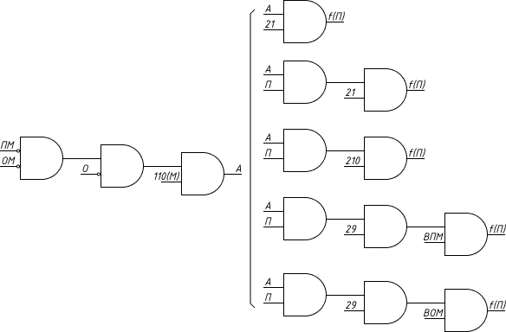
Рис. 4 Логическая схема включения реле «П»

После включения реле «П» активируются шины соответствующие шины коммутации маршрута приёма.
Алгоритм работы блока при установке маршрута поездного маршрута отправления. При установке маршрута отправления поезда на станцию, на контакты блока подаётся напряжение, возбуждающее обмотку реле «О», при этом включение реле «П», «ПМ» и «ОМ» не допускается (24 – 29). Исходя из схемы включения составим логические цепочки включения реле «О». Логическая реализация схем включения реле «П» представлена на рисунке 5.
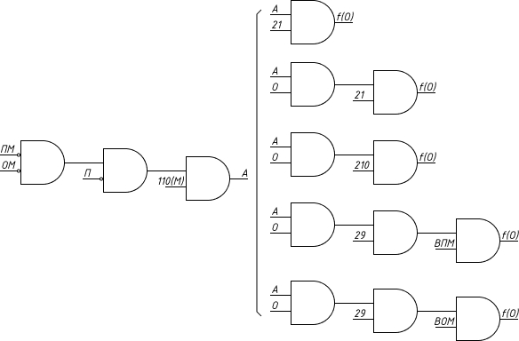
Рис. 5 Логическая схема включения реле «О»

$$o = \overline{П} \& \overline{ПМ} \& \overline{ОМ} \& 110(М)$$ | (24)
$$f(О) = 21 \& o$$ | (25)
$$f(О) = 27 \& О \& o$$ | (26)
$$f(О) = 210 \& О \& o$$ | (27)
$$f(О) = 29 \& ВПМ \& О \& o$$ | (28)
$$f(О) = 29 \& ВОМ \& О \& o$$ | (29)
После включения реле «О» активируются шины соответствующие шины коммутации маршрута приёма.
Реализация архитектуры нейронной сети.
После включения реле «П» активируются шины соответствующие шины коммутации маршрута приёма.

$$a=\left(\begin{matrix}\begin{matrix}a_{1} \\ a_{2}\end{matrix} \\ \begin{matrix}⋮ \\ a_{m}\end{matrix}\end{matrix}\right)$$ | (30)
Создадим маску из $m$ случайных величин Бернулли, где p – это вероятность обнуления активации (31):
$$m_{i}=\left\{\begin{matrix}1, при 1-p \\ 0, при p\end{matrix}\right.$$ | (31)
Тогда на выходе получим следующий слой активаций:
$$a^{'}=a⊙m$$ | (32)
На этапе предсказания получаем:
$$a_{final}=a*\left(1-p\right)$$ | (33)
Недостатком такой системы является то, что dropout слой работает лишь при обучении. Но на этапе предсказания все нейроны слоя активны, что может вызвать дисбаланс сигнала и значительно снизить точность всей нейронной сети. Решением является замена прямого dropout на inverted dropout. Работает это следующим образом.
Во время обучения слой активации, прошедший через маску (32) проходит также масштабирование (34), чтобы сохранить среднюю силу сигнала:
$$a^{'}=\frac{a⊙m}{1-p}$$ | (34)
На этапе предсказания получим (35)
$$a_{final}=a$$ | (35)
Для функции активации нейронов скрытого слоя справедливы следующие равенства:
$$z_{A}=w_{A}*a + b_{A}$$ | (36)
$$f_{A}(z_{A})=max(0, z_{A})$$ | (37)
Функция активации выходного слоя нейронов определена выражениями (38, 39).
$$z_{O}=w_{O}*x + b_{O}$$ | (38)
$$f_{O}\left(z_{o}\right)=\frac{1}{1+e^{{-z}_{o}}}$$ | (39)
Расчёт функции потерь и методы обучения. Для решения задач бинарной классификации применяется функция потерь, именуемая бинарной кросс-энтропия. Данная функция (40) позволяет определить степень ошибки, что важно, для расчёта точности нейронной сети.
$$C_{i}=y_{i}*\log\left(f_{Oi}\right)+\left(1-y_{i}\right)*\log\left(1-f_{Oi}\right)$$ | (40)
$$L\left(θ\right)=-\frac{\sum_{i=1}^{N}{C_{i}}}{N}$$ | (41),
где
$N$ – размер батча
$y_{i}$ – истинное значение
$f_{Oi}$ – предсказание сети
$θ$ – множество всех обучаемых параметров сети
Проблемы обучения рекуррентных нейронных сетей заключаются в их градиентном спуске. Градиенты уменьшаются при обратном распространении ошибки (явление исчезающего градиента), через длинные последовательности, что приводит к замедлению или полной остановке обучения, либо наоборот, становятся слишком большими, что приводит к нестабильному обучению сети. Данный вопрос решается выбором правильного оптимизатора. Результатами исследований оптимальным вариантом выбран оптимизатор Adam. Данный оптимизатор обладает характеристиками, позволяющими обеспечить быструю сходимость, и высокую надёжность для RNN сетей. При этом градиент потерь будет иметь следующий вид (42).
$$g_{t}=∇_{θ}L\left(θ_{t-1}\right)=\left(\begin{matrix}\begin{matrix}\frac{dL}{dθ_{1}} \\ \frac{dL}{dθ_{2}}\end{matrix} \\ \begin{matrix}⋮ \\ \frac{dL}{dθ_{n}}\end{matrix}\end{matrix}\right)$$ | (42),
где $θ$ – вектор всех обучаемых параметров сети (весов и смещений).
При этом оценка среднего градиента, будет иметь вид (43):
$$m_{t}=β_{1}*m_{t-1}+(1-β_{1})*g_{t}$$ | (43),
где $β_{1}$ - коэффициент затухания.
Оценка среднего градиента показывает импульс и направление движения ошибки, обеспечивая стабилизацию обучения за счёт сглаживания шума, ускорения сходимости и нивелирования столкновений с локальными минимумами.
Оценка дисперсии градиента будет иметь вид (44):
$$v_{t}=β_{2}*v_{t-1}+(1-β_{2})*g_{t}^{2}$$ | (44),
где $β_{2}$ - коэффициент затухания.
Оценка дисперсии показывает разброс градиентов по каждому параметру. Чем ниже градиент, тем стабильнее система.
При инициализации оптимизатора векторы $m_{t}$ и $v_{t}$ имеют нулевые значения, что приводит к систематическому занижению оценок моментов на начальных шагах обучения. Это приводит к значительному увеличению шага, что полезно на старте, но снижает скорость обучения в дальнейшем. Во избежание данного недостатка введём коррекцию смещений (45, 46)
$$\hat{m_{t}}=\frac{m_{t}}{1-β_{1}^{t}}$$ | (45)
$$\hat{v_{t}}=\frac{v_{t}}{1-β_{1}^{t}}$$ | (46),
где $\hat{m_{t}}$, $\hat{v_{t}}$ – несмещённые оценки среднего градиента и дисперсии.
На основании полученных данных обновим параметры входных параметров (47):
$$θ_{t}=θ_{t-1}-α*\frac{\hat{m_{t}}}{\sqrt{\hat{v_{t}}}+ε}$$ | (47),
где $ε={10}^{-8}$ – значение, введённое для предотвращения деления на 0;
$α$ – скорость обучения нейронной сети (49), вычисляемая, для каждого параметра $θ_{t}$ индивидуально.
$$θ_{t}=θ_{t-1}-α*\frac{\hat{m_{t}}}{\sqrt{\hat{v_{t}}}+ε}$$ | (49),
Заключение
Исследования, описанные в данной статье, демонстрируют перспективные возможности применения нейросетевых технологий, направленных на усовершенствование системы БМРЦ на высокоскоростных участках, методом замены контактных реле микроэлектронными модулями. Описанная реализация LSTM‑нейронной сети позволит применить бесконтактную аппаратуру и отказаться от громоздкости традиционных методов построения алгоритмов при сохранении контроля качества принимаемого сигнала. Переход к нейросетевым решениям может повысить гибкость и адаптивность систем управления и контроля за объектами железнодорожной автоматики и телемеханики.

Использованная литература/References
- Efanov, D. V., Pogodina, T. S., Aripov, N. M., Boltayev, S. T., Azizov, A. R., Ametova, E. K., & Shakirova, F. F. (2025). Combinational Circuits Testing Based on Hsiao Codes with Self-Dual Check Functions. Computation, 13(1), 15. https://doi.org/10.3390/computation13010015.
- Aripov N., Sadikov A., Ubaydullayev S. Intelligent signal detectors with random moment of appearance in rail lines monitoring systems //E3S Web of Conferences. – EDP Sciences, 2021. – Т. 264.
- Muhiddinov, O., & Boltayev, S. (2023). Route management modeling of high-speed trains on the train dispatcher section. In E3S Web of Conferences (Vol. 376). EDP Sciences. https://doi.org/10.1051/e3sconf/202337604033
- Azizov, A., Ametova, E., Nuriddinov, Q., Ubaydullayev, S. Development, research of a model and an algorithm for organizing data transfer in a monitoring device E3S Web of Conferences, 2023, 371, 03069
- Сапожников В.В., Никитин А.Б. Микропроцессорная система электрической централизации МПЦ-МПК. Наука и транспорт. – Спб.: Издательский дом ООО «Т-ПРЕССА», 2009. – С18-21.
- Chen K., Miles I. C. ITS Handbook 2000: Recommendations from the World RoadAssociation (PIARC). — Boston; London: ArtechHouse, 1999. - 434 p.
- Лупал Николай Васильевич. Развитие устройств СЦБ в период промышленного капитализма (1861-1900). Автоматика на транспорте 2016 год, том 2 №4, Санкт-Петербург, ФГБОУ ВО «Петербургский государственный университет путей сообщения Императора Александра I», 2016 год, стр. 624 – 634.
- Валиев, Ш. К., Валиев, Р. Ш., Изучение и исследование схем блочной маршрутно-релейной централизации: учеб.-метод. пособие. – Екатеринбург: УрГУПС, 2009. – 140 с.
- Казаков А.А., Бубнов В.Д., Казаков Е.А. Станционные устройства автоматики и телемеханики. Москва «ТРАНСПОРТ» – 1990. ISBN: 5-277-00951-5, УДК: 656.25:656.21(075.32), 431 стр.
- Сороко В.И., Разумовский Б.А. Аппаратура железнодорожной автоматики и телемеханики: Справочник.Том 1, 2-е изд., переработанное и дополненное — В 2-х т. — М.: Транспорт, 1981. — 352 с.
- Львов Федор Алексеевич, ТИПЫ И ПРИМЕНЕНИЕ НЕЙРОННЫХ СЕТЕЙ, Сборник публикаций научного журнала ''Chronos'' «Естественные и технические науки в современном мире» Выпуск 2 (24): г. Москва: сборник со статьями (уровень стандарта, академический уровень). – М: Научный журнал ''Chronos'', 2019.– с. 25-31
- Макаров И.М. Искусственный интеллект и интеллектуальные системы управления / И.М. Макаров, В.М. Лохин, С.В. Манько, М.П. Романов ; [отв. ред. И.М. Макарова] ; Отделение информ. технологий и вычислит, систем РАН. - М.: Наука, 2006. - 333 с. - ISBN 5-02-033782-Х (в пер.).
- Neural Networks and Deep Learning by Michael Nielsen /[Электронный ресурс]. – Режим доступа, URL: https://faultan.ru/articles/simple_about_complicated/simple_elm_delay/ (дата обращения: 15/04/2026).
- Deep Learning, Видеокурс по нейронным сетям. Youtube канал «3Blue1Brown translated by Sciberia» /[Электронный ресурс]. – Режим доступа, URL: https://www.youtube.com/watch?v=RJCIYBAAiEI&list=PLZjXXN70PH5itkSPe6LTS-yPyl5soOovc (дата обращения: 15/04/2026).
- Нейронные сети, путь к триумфу, Видеокурс по нейронным сетям. Youtube канал «Selfedu» /[Электронный ресурс]. – Режим доступа, URL: https://www.youtube.com/watch?v=PvXDWPVJUPg&list=PLA0M1Bcd0w8xUIMIPSoiW05lDyPNPt4tf (дата обращения: 15/04/2026).

